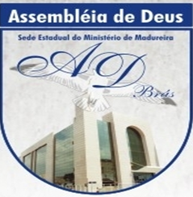
Igreja Evangélica Assembleia de Deus – Brás
Pastor Presidente: Samuel Ferreira
A. D. em Jardim Santa Maria
Viela dos Jasmins, 22
Jd. Santa Maria – São Paulo – SP.

À Igreja
Em:

Saudamos a amada igreja com a Paz do Senhor
O conjunto Cristo é a Respostas convida o Pastor, a amada igreja e em especial o Circulo de Oração para o nosso culto.
Que será realizada dia de de 2017 ás : Hs, em nossa igreja.

Contamos com sua valiosa cooperação, na Graça e na Paz do Senhor Jesus Cristo.
Fraternalmente.

Pastor Sérgio Tomazinho
Congregação do Rio Pequeno

Presbítero Sebastião Balbino dos Reis
Dirigente Local

Maria Joaninha
Dirigente do Circulo de Oração

